

**UNIVERSITE IBN ZOHR**

**FACULTE DES SCIENCES**

**Département Informatique**

Filière Sciences Mathématiques et Informatique

Présenté par :

Gabari Nada et Rahmani Naima

Rédigé sous la direction de:

**M. le professeur Ahmed Elouafdi**

**Conception et réalisation d’un site web E-commerce**

Année universitaire 2019-2020

# Table des matières

Introduction…………………………………………...3

1.Etude fonctionnelle et technique. …………………..4

2.Diagramme entité -association. …………………….6

3. Les outils de développement ……………………... 8

Conclusion ………………………………………….12

Introduction

Aujourd’hui, le commerce électronique est considéré comme un dossier prioritaire par de nombreuses organisations internationales. L’objectif de notre projet est le développement d’un site web d’e-commerce afin de gérer un ensemble de tâches facilitant l’achats des produits en ligne sans se déplacer sur place.

Ce rapport est composé de trois chapitres, Le premier contient l’étude fonctionnelle et technique. Dans le deuxième nous décrivons l’analyse et la conception de notre application, et dans le troisième chapitre nous présentons les outils utilisés pour la réalisation ainsi que des captures d’écran de l’application avec description.

1.Etude fonctionnelle et technique

Notre site « Sport » est une plateforme web e-commerce qui présente nos produits d’une façon digitale, permettant à nos clients de naviguer nos produits avec la possibilité d’acheter ceux qui les attirent le plus.

Comme première connexion, le client est trouvé dans la page « index.php » qui présente notre magasin et donne une idée générale sur le décor intérieur.

En haut de la page se trouve un header qui donne la possibilité de naviguer les différentes pages du site web.

Mais comme le client vient d’aborder le site, il est en tant que visiteur qui a la possibilité de passer à la page «produits.php », mais afin de pouvoir acheter nos produits, le client doit passer par la page « signup.php » pour créer un nouveau compte, ou par la page « login.php » pour se connecter au cas où il a déjà un

compte.

Après sa connexion, l’utilisateur commence sa session, dans une page « home.php » puis il va partir à la page « produit .php » ici peut ajouter des produits à la page « cart.php » où il trouvera son panier. Finalement le client va passer à l’étape de voir les achats qui l’a effectué dans la page « summary.php » .

# Le client a la possibilité d’ajouter, supprimer et de choisir la quantité du produit ce qu’il veut.

2. Diagramme entité-association

**Définition**

Le [modèle](https://fr.wikipedia.org/wiki/Mod%C3%A8le) entité-association (EA) (le terme « entité-relation » est une traduction erronée largement répandue), ou diagramme entité-association ou (en anglais « entity-relationship diagram », abrégé en ERD), est un [modèle de données](https://fr.wikipedia.org/wiki/Mod%C3%A8le_de_donn%C3%A9es) ou [diagramme](https://fr.wikipedia.org/wiki/Diagramme) pour des descriptions de haut niveau de [modèles conceptuels de données](https://fr.wikipedia.org/wiki/Sch%C3%A9ma_conceptuel). Il a été conçu par Peter Chen dans les années 1970 afin de fournir une notation unifiée pour représenter les informations gérées par les systèmes de gestion de bases de données de l'époque. Il fournit une description graphique pour représenter des modèles de données sous la forme de diagrammes contenant des entités et des associations. De tels modèles sont utilisés dans les phases amont de conception des systèmes informatiques.

Ci-dessous est notre diagramme d’entité association :

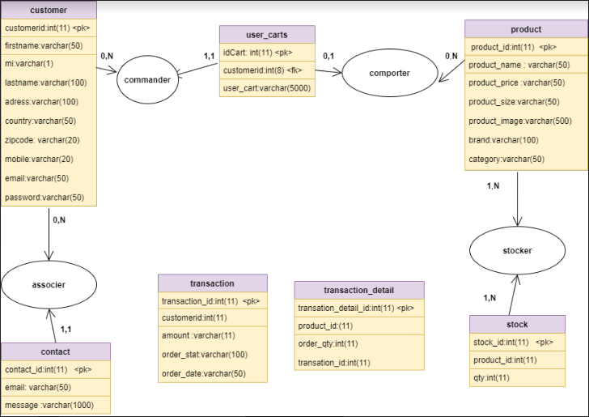

3. Les outils de développement

* 1. ***HTML :***

**L’HypertextMarkupLanguage,** généralement abrégé HTML, est le format de données conçu pour représenter les pages web. C’est un langage de balisage permettant d’écrire de l’hypertexte, d’où son nom. HTML permet également de structurer sémantiquement et de mettre en forme le contenu des pages, d’inclure des ressources multimédias dont des images, des formulaires de saisie, et des programmes informatiques. Il est souvent utilisé conjointement avec des langages de programmation (PHP, JavaScript...) et des formats de présentation (feuilles de style en cascade).

* 1. ***MYSQL :***

**MySQL** est un système de gestion de bases de données relationnelles (SGBDR). Il est distribué sous une double licence GPL et propriétaire.

Il fait partie des logiciels de gestion de base de données les plus utilisés au monde, autant par le grand public (applications web principalement) que par des professionnels, en concurrence avec Oracle, Informix et Microsoft SQL Server.

* 1. ***JAVASCRPIT :***

**JavaScript** est un langage de script orienté objet principalement utilisé dans les pages HTML. À l’opposé des langages serveur (qui s’exécutent sur le site), JavaScript est exécuté sur l’ordinateur de l’internaute par le navigateur lui-même. Ainsi, ce langage permet une interaction avec l’utilisateur en fonction de ses actions (lors du passage de la souris au-dessus d’un élément, du redimensionnement de la page...).

* 1. ***BOOTSTRAP :***

**Bootstrap** est une collection d'outils utiles à la création du design de sites et d'applications web. C'est un ensemble qui contient des codes HTML et CSS, des formulaires, boutons, outils de navigation et autres éléments interactifs, ainsi que des extensions JavaScript en option.

* 1. ***DRAW.IO:***

**Draw.io** est une application gratuite en ligne, accessible via son navigateur (protocole https) qui permet de dessiner des diagrammes ou des organigrammes. Cet outil vous propose de concevoir toutes sortes de diagrammes, de dessins vectoriels, de les enregistrer au format XML puis de les exporter.

* 1. ***JQUERY:***

**JQuery** est une bibliothèque JavaScript open-source et cross-browser qui permet de traverser et manipuler très facilement l’arbre DOM de vous pages JQuery est une bibliothèque JavaScript open-source et cross-browser qui permet de traverser et manipuler très facilement l’arbre DOM de vous pages.

* 1. ***VISUAL STUDIO CODE:***

[**Visual Studio Code**](https://code.visualstudio.com/) (VSC par la suite) est un éditeur de code open-source, gratuit et multi-plateforme (Windows, Mac et Linux), développé par Microsoft, à ne pas confondre avec Visual Studio, l'IDE propriétaire de Microsoft. VSC est développé avec [Electron](https://edutechwiki.unige.ch/fr/Electron) et exploite des fonctionnalités d'édition avancées du projet [Monaco Editor](https://microsoft.github.io/monaco-editor/). Principalement conçu pour le développement d'application avec [JavaScript](https://edutechwiki.unige.ch/fr/JavaScript) , [TypeScript](https://www.typescriptlang.org/) et [Node.js](https://edutechwiki.unige.ch/fr/Node.js), l'éditeur peut s'adapter à d'autres types de langages grâce à un système d'extension bien fourni.

* 1. ***CSS:***

Le terme **CSS** est l'acronyme anglais de Cascading Style Sheets qui peut se traduire par "feuilles de style en cascade". Le CSS est un langage informatique utilisé sur l'internet pour mettre en forme les fichiers [HTML](http://glossaire.infowebmaster.fr/html/) ou [XML](http://glossaire.infowebmaster.fr/xml/). Ainsi, les feuilles de style, aussi appelé les fichiers CSS, comprennent du code qui permet de gérer le design d'une page en [HTML](http://glossaire.infowebmaster.fr/html/).

Conclusion

Nous sommes appelés dans ce projet de concevoir et réaliser une plateforme E-commerce.

Ce projet nous a appris à savoir comment traiter un site web en utilisant des nouvelles méthodes et aussi améliorer notre développement en PHP.